

PAMUKKALE ÜNİVERSİTESİ
MİMARLIK VE TASARIM FAKÜLTESİ
VE YAKIN ÇEVRESİ
ULUSAL MİMARİ PROJE YARIŞMASI

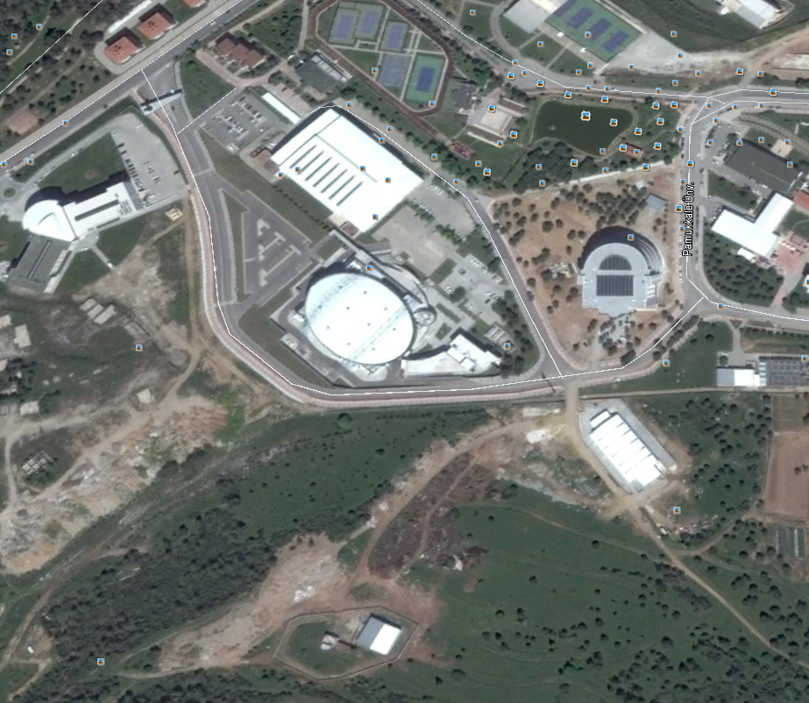

İÇİNDEKİLER

ÖNSÖZ

ŞARTNAME

1. YARIŞMANIN KONUSU VE AMACI
2. YARIŞMANIN ŞEKLİ
3. YARIŞMAYI AÇAN KURUM
4. YARIŞMAYA KATILIM KOŞULLARI
5. JÜRİ ÜYELERİ VE RAPORTÖRLER
6. YARIŞMACILARA VERİLECEK BİLGİ VE BELGELER
7. YARIŞMACILARDAN İSTENENLER
8. PROJELERİN ÇİZİM VE SUNUŞ BİÇİMİ
9. YAZIŞMA ZARFI
10. KİMLİK ZARFI
11. RUMUZ VE AMBALAJ ESASLARI
12. YER GÖRME
13. YARIŞMADAN ÇIKARMA
14. YARIŞMA TAKVİMİ
15. SORU VE CEVAPLAR
16. PROJELERİN TESLİM GÜNÜ, YERİ VE ŞARTLARI
17. YARIŞMA SONUÇUNUN İLANI
18. ÖDÜLLER VE ÖDEME ŞEKLİ
19. SERGİ VE KOLOKYUM YERİ
20. ANLAŞMAZLIKLARIN ÇÖZÜLME ŞEKLİ VE YERİ
21. BİRİNCİLİK ÖDÜLÜNÜ KAZANANA İŞİN VERİLME ŞEKLİ
22. PROJELERİN GERİ VERİLMESİ

İHTİYAÇ PROGRAMI

EKLER

1/5000 ÖLÇEKLİ İMAR PLANI
1/1000 ÖLÇEKLİ İMAR PLANI
PLANKOTE VE HALİHAZIR PAFTALAR
ZEMİN RAPORU
METEOROLOJİ RAPORU
FOTOĞRAFLAR UYDU GÖRÜNTÜLERİ
SÖZLEŞME TASLAĞI

ÖNSÖZ

Pamukkale Üniversitesi, 1992 yılında Denizli’de kurulmuştur. Denizli sanayisi ve gelişmişliği bakımından Ege bölgesinde İzmir 'den sonra gelen ikinci ildir, buna bağlı olarak 1992 de kurulan Pamukkale Üniversitesi hızla gelişme göstermektedir. Üniversitenin çekirdek yapısını, 1992 yılına kadar Dokuz Eylül Üniversitesi’ne bağlı olarak faaliyetlerini sürdüren Denizli Mühendislik Fakültesi, Eğitim Yüksekokulu, Meslek Yüksekokulu ve Denizli Tıp Fakültesi oluşturmuştur. Bugün (Eylül 2015) itibariyle 52.000 öğrencisi olan Pamukkale Üniversitesi 15 fakülte, 5 enstitü, 4 yüksekokul, 12 meslek yüksekokulu ile faaliyetlerini sürdürmektedir. Genç yaşına rağmen hızla gelişerek, ağustos 2011 itibariyle, toplam 53.268 öğrenci, 1984'ü akademik olmak üzere 3540 çalışana ulaşmıştır. Tüm fakültelerin ve sosyal tesislerin bir araya toplanacağı bir alan olarak düşünülen Kınıklı Kampüsünde çok hızlı bir üst yapı çalışması süreci yaşanmaktadır.

Pamukkale Üniversitesi Mimarlık ve Tasarım Fakültesi, 29 Mayıs 2007 yılında kurulmuştur. Uluslararası düzeyde dünya ile bütünleşmeye önem veren, teknolojik gelişmeleri izleyen, geleneksel değerlerimizi gözeterek sorunlara çözüm üreten bir eğitim amaçlanmaktadır. 2014 yılından itibaren Mimarlık ve Şehir ve Bölge Planlama Bölümlerinde lisans eğitimine başlanmıştır. Şehir ve Bölge Planlama Bölümü 2015 Bahar yarıyılı ile birlikte Lisansüstü eğitime başlamıştır. Mimarlık ve Tasarım Fakültesi’nde Mimarlık Bölümü 1.sınıfta 78 öğrenci, Şehir ve Bölge Planlama Bölümü 42 öğrenci ile 2015-2016 öğretim yılına başlayacaktır. 2014 öğrenci kontenjanları her iki bölüm için 20’ser kişi olarak başlamışken, 2015-2016 eğitim öğretim yılında bu sayı Mimarlık Bölümü’nde 3 katına (yatay geçişlerle birlikte 78 kişiye), Şehir ve Bölge Planlaması içinse 2 katına; 40 kişiye ulaşmıştır. Peyzaj Mimarlığı Bölümü de 2016-2017 eğitim öğretim yılında lisans eğitimine başlayacaktır. Endüstri Ürünleri Tasarımı ve İç Mimarlık Bölümlerinin lisans eğitimine başlama tarihleri kesinlik kazanmamıştır.

Yarışmacılardan Beklenenler:

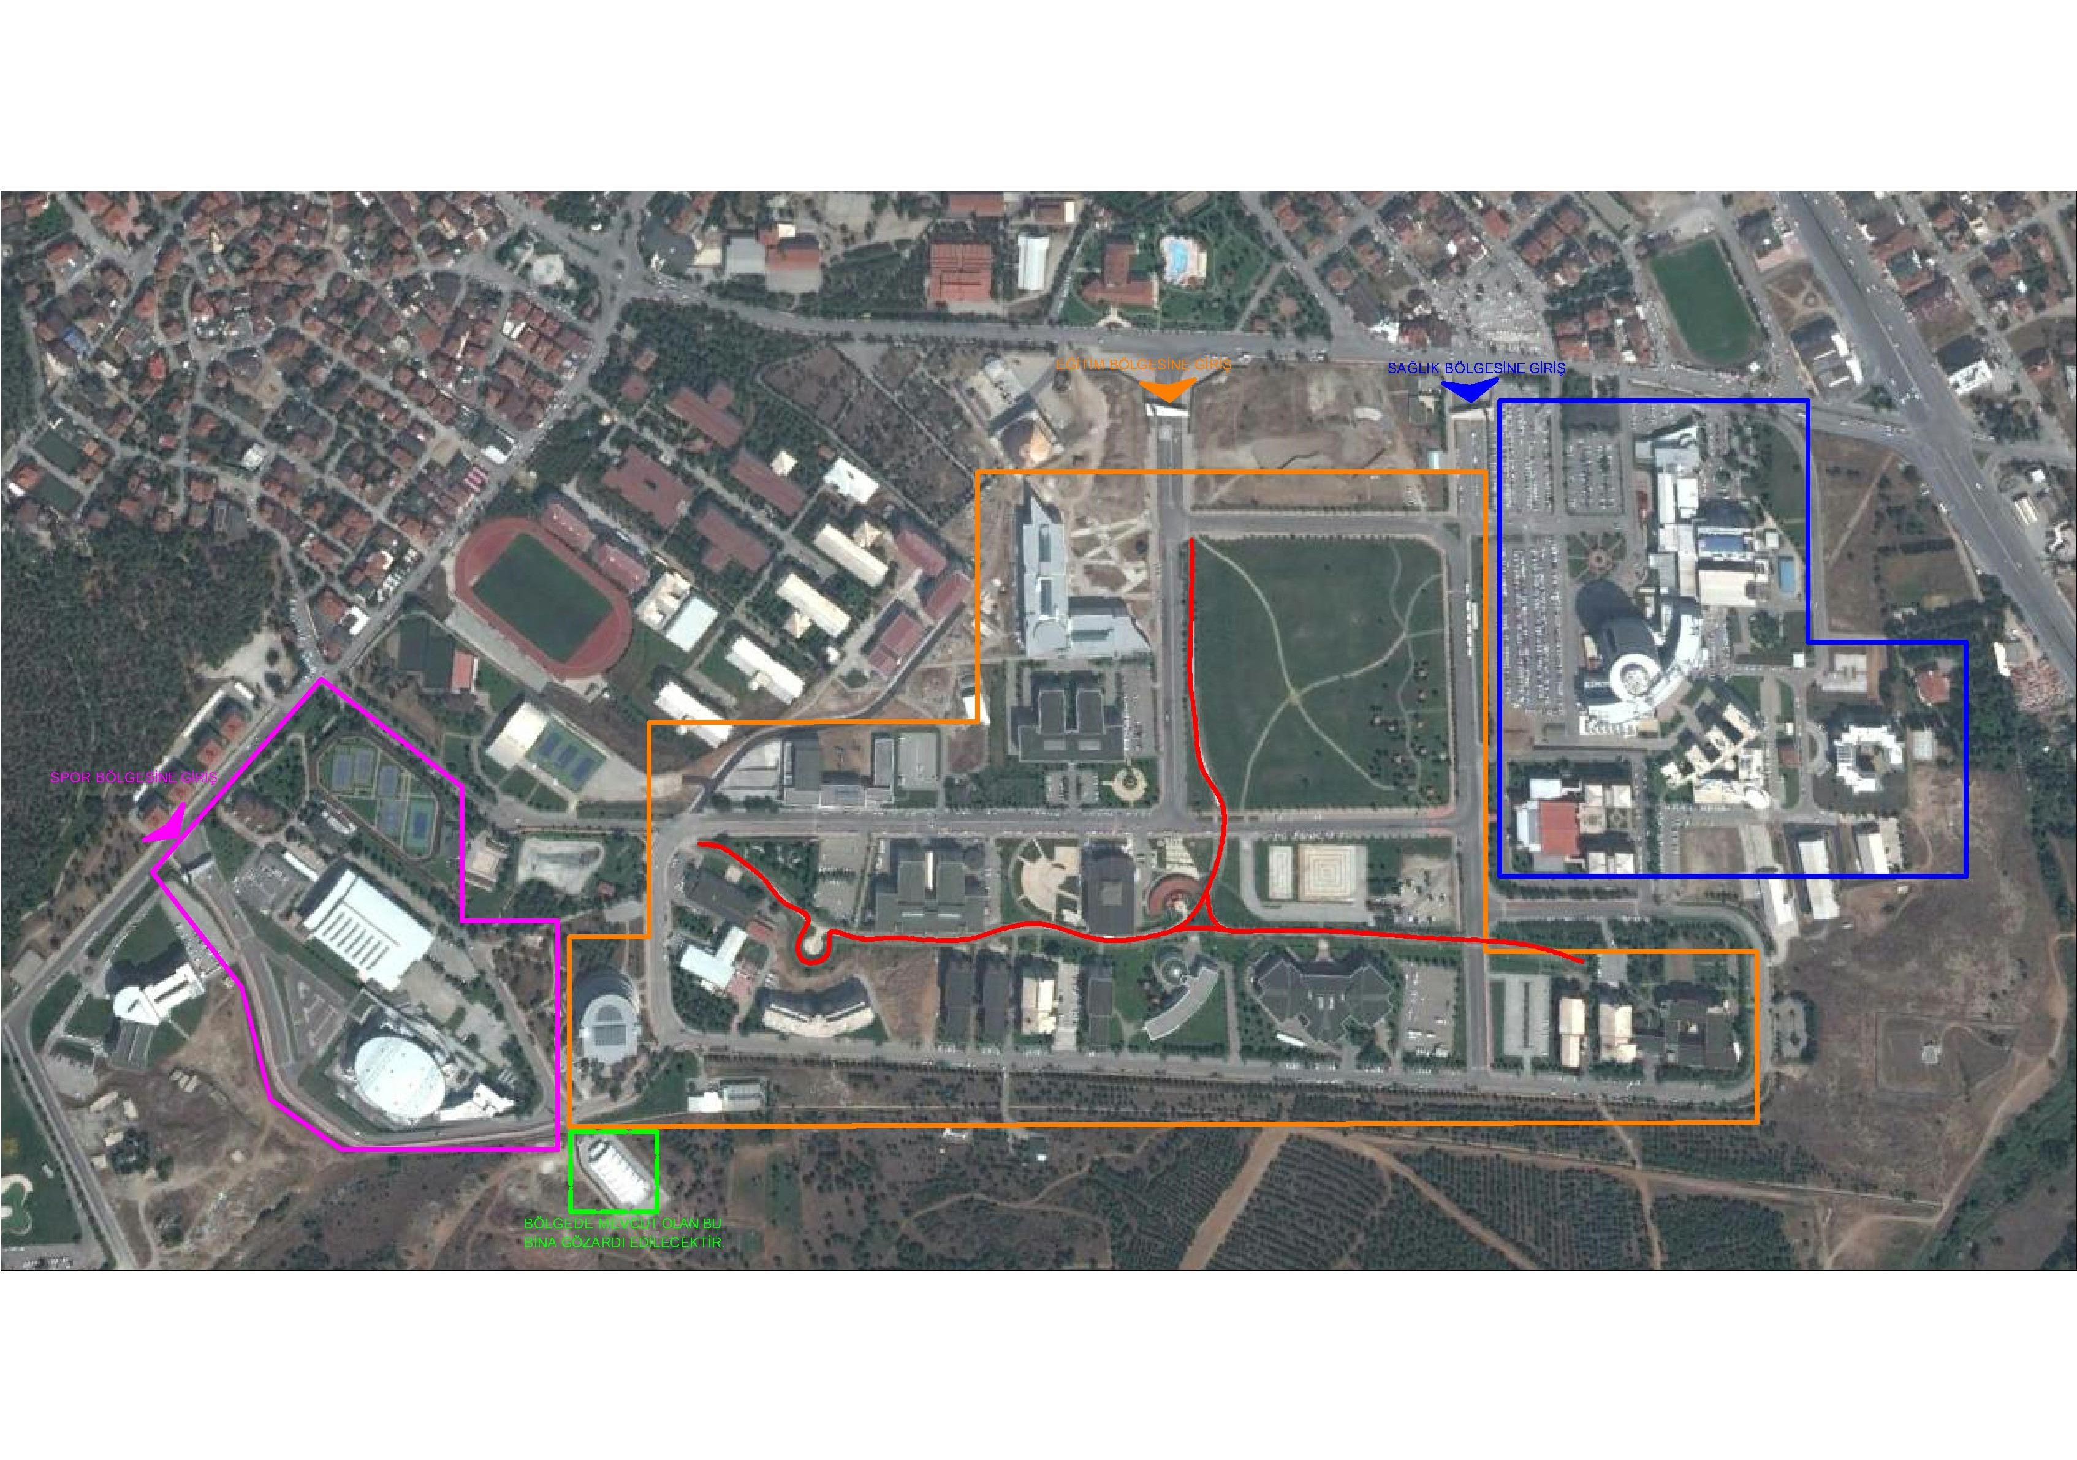

Pamukkale Üniversitesi Kampüs yerleşiminde belirgin olarak dikkati çeken 3 ana bölge bulunmaktadır. Bu bölgeler; sağlık birimlerinin (Tıp Fakültesi, Diş Hekimliği Fakültesi, Psikiyatri Hastanesi, vb.) bulunduğu bölge, eğitim birimlerinin (Fakülte Binaları, Yemekhane, Rektörlük, vb.) bulunduğu bölge ve spor birimlerinin (Olimpik Yüzme Havuzu, Spor Salonu, Sosyal Tesisler, Tenis Kortları, Basketbol sahaları vb.) bulunduğu bölgedir. Spor Bölümünün hemen yanında Teknopark binasıyla beraber ona tahsis edilen ve üniversiteden bağımsız Teknopark alanı bulunmaktadır. Her bölgeye ait ayrı giriş kapıları mevcuttur.
Kampüs yapılaşmasında farklı dönemlerde uygulanan yapı tipleri vardır. Birbirinden bağımsız, bağlamından kopuk, farklı dillerin konuştuğu, kimliksiz, bulunduğu arazinin topoğrafik ve iklimsel verilerini kullanmayan binaların oluşturduğu bir kampüs yapılaşmasından bahsetmek mümkündür. Ancak 2010 yılında Yük. Mimar Cengiz Bektaş’ın kampüs için planlamış olduğu ve bir kısmı uygulanan; yapılar arası bağlantıları sağlayacak, kampüsteki yaya akışını net bir şekilde ifade eden yaya yolu projesi güçlü bir arter olarak kampüsteki bağlantı kopukluğunu az da olsa gidermiştir. Ancak projenin tamamının uygulanmamasından dolayı arter belli noktalarda kesintiye uğramış ve o net çizgisini sürdürememiştir. Ayrıca kampüsteki sosyal donatılarla yeşil alanların iletişimsiz oluşu yeşil alanların verimli kullanılamamasına sebep olmuştur.
Yarışmacılardan; kampüs içerisinde ana omurgayı oluşturan bu yürüyüş yolunu da dikkate alan, tek ya da parçacıl, yeni bir sosyal odak noktası olan, bulunduğu arazinin iklimini, coğrafi özelliklerini veri olarak kullanabilen, az katlı ve doğa ile bütünleşik bir tasarım beklenmektedir.
Pamukkale Üniversitesi Mimarlık ve Tasarım Fakültesi için önerilecek yapının çağdaş mimarlık ve sanat eğitimine altyapı sağlayacak, bu anlamda disipliner çeşitlilik içinde araştırmalara ve çalışmalara geçirgen, programlı ve kendiliğinden gelişen eğitim, toplantı, sergi, ve diğer etkinliklere olanak tanıyan, dil ve mekan kurgusu ile araştırmacı ve çağdaş mimarlık ortamının birikimini temsil eden, yakın çevresi ve bağlamı ile olumlu yönde dönüştürücü süreklilik ilişkisi kuran bir yapı olması beklenmektedir.

PAMUKKALE ÜNİVERSİTESİ
MİMARLIK VE TASARIM FAKÜLTESİ
VE YAKIN ÇEVRESİ
ULUSAL MİMARİ PROJE YARIŞMASI
ŞARTNAMESİ

1. YARIŞMANIN KONUSU VE AMACI
“Pamukkale Üniversitesi Mimarlık Ve Tasarım Fakültesi ve Yakın Çevresi” mimari projelerinin elde edilme işi, Pamukkale Üniversitesi tarafından “Mimarlık, Peyzaj Mimarlığı, Mühendislik, Kentsel Tasarım Projeleri, Şehir ve Bölge Planlama ve Güzel Sanat Eserleri Yarışmaları Yönetmeliği” kuralları içinde “Serbest, Ulusal ve Tek Kademeli” olarak yarışmaya çıkarılmıştır.
Yarışmanın amacı “Pamukkale Üniversitesi Mimarlık Ve Tasarım Fakültesi ” konulu tasarım gerçekleştirilirken, kültür, sanat, bilim ve çevre değerlerinin rekabet yolu ile geliştirilmesine, çok sayıda seçenekten ekonomik, işlevsel ve yenilikçi çözümlerin seçilmesine, müelliflerinin saptanmasına ve güzel sanatların teşvikine; ayrıca, ilgili mesleklerin gelişmesine, etik değerlerin yerleşmesine, uluslararası rekabet gücü kazanmalarına uygun ortam sağlamaktır.

2. YARIŞMANIN ŞEKLİ

Yarışma; serbest, ulusal ve tek kademelidir.

3. YARIŞMAYI AÇAN KURUM

Adı : Pamukkale Üniversitesi Rektörlüğü
Adresi: Yapı İşleri ve Teknik Daire Başkanlığı Kınıklı Kampüsü Pamukkale / DENİZLİ
Tel : 0 258 296 21 40
Fax : 0 258 296 23 26

4. YARIŞMAYA KATILIM KOŞULLARI

- Türk Mühendis ve Mimar Odaları Birliği Mimarlar Odası mimar kökenli üyesi olmak ve meslekten men cezalısı durumunda olmamak (Yarışmaya ekip halinde katılma durumunda ekip başı mimar olacaktır)
- Jüri üyelerini ve raportörleri belirleyen ve atayanlar arasında olmamak. Jüri üyeleri (danışman, asli, yedek) ve raportörlerle bunların 1. dereceden akrabaları, ortakları, yardımcıları ve çalışanları arasında olmamak,
- Jüri çalışmalarının herhangi bir bölümüne katılmamak,
- Pamukkale Üniversitesinde yarışmayla ilgili her türlü işlemleri hazırlamak, yürütmek, sonuçlandırmak ve onaylamakla görevli olmamak,
- Şartname alıp isim ve adreslerini yarışma raportörlüğüne kaydettirmiş olması (Ekip olarak katılanlardan bir kişinin bu şartı yerine getirmesi yeterlidir). Yarışmayı açan idare adına hareket eden danışmanlar ile bunların çalışanları arasında olmamak
- Yarışmaya ekip halinde katılma durumunda ekip başı mimar olacaktır.

Yarışmaya katılmak isteyenler ad, soyadı, telefon, faks, banka hesap no, e-posta ve açık adreslerini yazdırıp, yarışma şartnamesini 20 TL (Yirmi Türk Lirası) karşılığında yarışma raportörlüğünden alabileceklerdir. Denizli dışından yarışma şartnamesi almak isteyen yarışmacılar şartname bedelini Pamukkale Üniversitesi Strateji Geliştirme Daire Başkanlığının Halk Bankası Üniversite Şubesi TR 96 0001 2001 4630 0006 0000 12 İban no’lu hesabına T.C. kimlik numarasıyla birlikte Mimarlık Ve Tasarım Fakültesi Mimari Proje Yarışması Katılım bedeli olarak yatırmaları gerekmektedir. Banka dekontunun ve teslim adresinin yarışma raportörlüğüne fakslanmasına takiben şartname ve ekleri yarışmacıların adreslerine postalanacaktır.

Bu şartlara uymayanlar yarışmaya katılmış olsalar da tasarımları yarışmaya katılmamış sayılır ve isimleri yarışmaya kabul edilmeme gerekçeleri ile birlikte üyesi oldukları meslek odalarına bildirilir.

5. JÜRİ ÜYELERİ VE RAPORTÖRLER

DANIŞMAN JÜRİ
Prof.Dr. Hüseyin BAĞCI PAÜ Rektörü
Yrd. Doç. Dr. Hayri ÜN PAÜ Yapı İşl. ve Tk. Daire Başkanı V.
Prof.Dr.Sülün Evinç TORLAK PAÜ Mimarlık ve Tasarım Fakültesi Dekanı
Cüneyt ZEYTİNCİ Mimarlar Odası Denizli Şubesi Başkanı
Mehmet OKUTAN Makine Mühendisi

ASLİ JÜRİ
Celal Abdi GÜZER (Jüri Başkanı) Mimar
Dürrin SÜER Mimar
Tülin İLHAN Mimar
Doğu KAPTAN Mimar
Gözde KAN ÜLKÜ Mimar
Hüseyin KAHVECİOĞLU Mimar
Muharrem ERTUNA İnşaat Mühendisi

YEDEK JÜRİ
Kerem PİKER Mimar
Deniz GÜNER Mimar
Ülkü Aydın Mimar
Erdal YANIKAN İnşaat Mühendisi

RAPORTÖR
Duygu YÜREKLİ Mimar
Hüseyin TÜRKYILMAZ Mimar
RAPORTÖR YARDIMCILARI
Alptekin BİNGÖL Restorasyon Teknikeri

6. YARIŞMACILARA VERİLECEK BİLGİ VE BELGELER

- Şartname
- İhtiyaç programı
- Sözleşme tasarısı
- 1/5000 ölçekli imar planı
- 1/1000 ölçekli imar planı
- Halihazır - Plankote
- Zemin raporu
- Fotoğraflar
- Uydu görüntüsü
- Meteoroloji verileri

7. YARIŞMACILARDAN İSTENENLER

7.1.1/2000 ölçekli kavramsal yaklaşım planı: Ana kararları açıklayan şemalar ve kavramsal çözümlemeler bu planla birlikte verilebilir. Paftanın sol alt köşesine tüm yapı alanların toplam m2 si yazılacaktır.

7.2. 1/500 ölçekli vaziyet planı (zemin kat planı yakın çevre ile birlikte gösterilmeli)

7.3. 1/500 ölçekli kesit, yarışma alanı ve yakın çevresi ile birlikte verilecektir.

7.4. 1/200 ölçekli kat planları: Gerekli bölümleri tefrişli olarak çizilecektir. Kat planlarının altına toplam m2 yazılacaktır. Zemin kat yakın çevresi ile birlikte çizilecektir.

7.5. 1/200 ölçekli kesit ve görünüşler: Projeyi tanıtmaya yetecek sayıda çizilecektir.

7.6. Maket istenmemektedir. Ancak yarışmacılar tasarım sürecinde yaptıkları çalışmalarını anlatan çeşitli ölçeklerdeki maket fotoğraflarını sunabilirler.

7.7. Açıklama raporları: Mimari açıklama raporu, inşaat mühendisliği raporu, makine tesisat raporu ve elektrik tesisat raporundan oluşacaktır.

7.7.1. Mimari açıklama raporu: Bu raporda verilen kesin ihtiyaç programı ve arsa verilerinin, konunun projelendirilmesinde ele alınışı ve değerlendirilişi belirtilir. Yapı ekonomisi, işletme ve geleceğe dönük devamlılığı açısından işlevine en uygun inşaat sistemi, malzeme ve genel mimari planlama ile çözüm hakkında geniş bilgi verilir. Mimari açıklama raporu istenirse ayrıca pafta üzerinde de verilebilir.

7.7.2. İnşaat mühendisliği raporu: Bu raporda, yapı için teklif edilen taşıyıcı sistemin seçiminde göz önüne alınan mühendislik, mimarlık ve ekonomi faktörleri belirtilecektir.

7.7.3. Makine tesisat raporu: Bu raporda makine mühendisliği hizmetleri ile ilgili tesisat sistemleri hakkında gerekli bilgi verilecektir.

7.7.4. Elektrik tesisat raporu: Bu raporda, elektrik mühendisliği hizmetleri ile ilgili elektrik sistemleri hakkında gerekli bilgi verilecek ve aydınlatma sistemine ilişkin ilke kararları belirtilecektir.

8.PROJELERİN ÇİZİM VE SUNUŞ BİÇİMİ

8.1. Sergileme kolaylığı bakımından tüm paftalar aynı boyutta olacak, toplam proje büyüklüğü 6 adet A0 boyutunu geçmeyecek ve projeler tercihen sert bir malzeme üzerine aplike edilmiş olacak ve paftalar dikine kullanılacaktır. “Asılma şeması”nda her paftanın yeri belirtilecektir.

8.2. Bütün paftalarda, kat planlarının altına toplam m2, vaziyet planının sol alt köşesine ise tüm alanların toplam m2 yazılacaktır.

8.3. Paftalar ayrıca A3 boyutunda teslim edilecektir.

8.4. Projeler ayrıca CD ortamında teslim edilecektir.

9. YAZIŞMA ZARFI

Proje ile aynı rumuzu taşıyan zarfın üzerine “Pamukkale Üniversitesi Mimarlık Ve Tasarım Fakültesi ve Yakın Çevresi Ulusal Mimari Proje Yarışması Yazışma Zarfı” yazılacaktır.
Zarfın içine herhangi bir isim belirtilmeksizin, yalnızca yarışmacılara ait adres konulacaktır.

10. KİMLİK ZARFI

10.1. Proje ile aynı rumuzu taşıyan zarfın üzerine “Pamukkale Üniversitesi Mimarlık Ve Tasarım Fakültesi ve Yakın Çevresi Ulusal Mimari Proje Yarışması Kimlik Zarfı” yazılacaktır.

10.2. Zarfın içine:

10.2.1.Yarışma şartlarını aynen kabul ettiklerini belirten, adı ve soyadını, mezun oldukları okulu ve diploma numaralarını, üyesi oldukları oda sicil numaralarını ve adreslerini bildirir imzalı bir belgeyi koymaları gereklidir.

10.2.2. Yarışmanın 2015 yılı içinde Mimarlar Odasınca düzenlenmiş, yarışmacıya ilişkin oda belgesini koymaları gereklidir.

10.2.3. Ekip olarak katılım halinde, bu belgeler ekip ortaklarının her biri tarafından verilecektir.

10.2.4. Yarışmacılardan istenen diğer meslek disiplinlerine ait imzalı kimlik belgeleri de bu zarfın içine konulacaktır.

Yarışmaya katılan proje sahiplerinden ödül veya mansiyon kazanamadıkları halde kimliklerinin açıklanmasını isteyenler, kimlik zarfının üzerine, “Açılabilir” kaydını koyabilirler. Bu kaydı taşıyan zarflar, jüri tarafından açılır ve kimlikleri açıklanır. Bu işlemler tutanakla belirtilir.

11.RUMUZ VE AMBALAJ ESASLARI

Yarışma projeleri, dış etkenlerden zarar görmeyecek şekilde raportörlüğe teslim edilecek; her paftanın, raporların her sayfasının, maketin, zarfların ve ambalajların sağ üst köşesine beş(5) rakamlı bir rumuz yazılacaktır.

12.YER GÖRME

Bu yarışmada yer görmek zorunludur. Yer görmenin müellif ekip üyelerinden herhangi birisi tarafından yapılması şarttır. Yer görme belgesi, yarışma takviminde belirtilen “Yer görme belgesi almak için son gün” e kadar idarenin iletişim bilgilerinde verilen raportörlük adresinden temin edilecektir. Yer görme belgesi üzerinde “Yer Görme Belgesi Zarfı” yazan ayrı bir zarfta teslim edilecektir. Yer görme için raportörlükten randevu alınması gerekmektedir.

13. YARIŞMADAN ÇIKARMA

Aşağıda belirtilen hususlara uymayan projeler, jüri kararı ile tutanağa da geçirilmek kaydı ile yarışmadan çıkarılır.

13.1. Projenin herhangi bir yerinde eserin sahibini belirten işaret bulunması
13.2. Yarışma şartnamesinin dördüncü maddesinde belirtilen yarışmaya katılma koşullarına uymayanlar
13.3. Kimlik zarfının ve içindeki belgelerin bulunmaması

14. YARIŞMA TAKVİMİ

Yarışmanın ilanı : 12 Ekim 2015
Sorular için son gün : 16 Kasım 2015
Yer Görme son gün : 15 Aralık 2015
Teslim tarihi : 12 Ocak 2016 - Salı ( 15 ocak 2015 postayla son kabul )
Jüri değerlendirme tarihi : 20 Ocak 2016
Sergi ve KolokyumTarihi : Sergi ve kolokyum tarihi daha sonra açıklanacaktır.

15. SORU VE CEVAPLAR

Yarışmacılar 16.Kasım 2015 günü saat 17.00’a kadar ele geçecek şekilde konu ile ilgili sorularını “Pamukkale Üniversitesi Mimarlık Ve Tasarım Fakültesi ve Yakın Çevresi Ulusal Mimari Proje Yarışması Raportörlüğü” yazışma adresine veya mimariyarisma@pau.edu.tr elektronik posta adresine gönderebilirler.

Cevaplar 23 Kasım 2015 tarihinden itibaren www.pau.edu.tr web adresinde yayınlanacaktır.

16. PROJELERİN TESLİM GÜNÜ, YERİ VE ŞARTLARI

Projeler en geç 12.Ocak.2016 tarihinde saat 17.00 ye kadar Pamukkale Üniversitesi Mimarlık Ve Tasarım Fakültesi ve Yakın Çevresi Ulusal Mimari Proje Yarışması Raportörlüğü, Kınıklı Kampüsü Pamukkale/Denizli adresine elden teslim edilebileceği gibi posta, kargo ile adrese teslim olarak da gönderilebilir. Posta veya kargo ile gönderilen projeler için posta makbuzu (projelerin en son teslim tarihi ve saatinden önce postaya verildiğini gösteren), yarışma raportörlüğü 0 258 296 23 26 nolu faks numarasına en geç saat 21.00’e kadar gönderilecektir. En geç 15.01.2016 tarihinde saat 17.00’a kadar belirtilen adrese ulaşmayan projeler değerlendirilmeye alınmayacaktır.

17. YARIŞMA SONUCUNUN İLANI

Yarışmanın sonucu Pamukkale Üniversitesi tarafından Resmi Gazete ve günlük ulusal bir gazetede ilan edilecektir. Jüri raporu www.pau.edu.tr web sayfasında yayınlanacak, ayrıca e-posta ile katılımcılara ulaştırılacaktır.

18. ÖDÜLLER VE ÖDEME ŞEKLİ
Jürinin yapacağı değerlendirme sonucunda seçilen projelere aşağıdaki ödüller net olarak ödenecektir.

1. Ödül Net: 50.000 TL
2. Ödül Net: 40.000 TL
3. Ödül Net: 30.000 TL

1. Mansiyon Net: 15.000 TL
2. Mansiyon Net: 15.000 TL
3. Mansiyon Net: 15.000 TL
4. Mansiyon Net: 15.000 TL
5. Mansiyon Net: 15.000 TL

Satın almalar için jürinin kullanımına 25.000 TL ayrılmıştır

Yukarıda belirtilen ödül ve mansiyonlar ile jüri üyeleri ve raportörlerin ücretleri, yarışma sonucunun açıklanmasını izleyen 30 gün içerisinde, 193 Sayılı Gelir Vergisi Kanunu’nun 29. maddesine göre net olarak ödenecektir.

19. SERGİ ve KOLOKYUM YERİ

www.pau.edu.tr web adresinde yayınlanacaktır.

20. ANLAŞMAZLIKLARIN ÇÖZÜLME ŞEKLİ VE YERİ

Yarışma sonuçlarının ilanından sözleşmenin imzalanmasına dek geçecek süre içinde idare ile yarışmacı arasında doğabilecek anlaşmazlıklar, önce jüri hakemliğinde, anlaşma sağlanamaması halinde Denizli Mahkemeleri’nde çözümlenecektir. Ödül alan projelere ait her türlü fikri haklarda, 5846 sayılı Fikir ve Sanat Eserleri Kanunu hükümleri uygulanacaktır.

21. BİRİNCİLİK ÖDÜLÜNÜ KAZANANA İŞİN VERİLME BİÇİMİ

5846 sayılı Fikir ve Sanat Eserleri Kanunu ile belirlenen haklar saklı kalmak koşulu ile ödül, mansiyon kazanan projelerin tanıtım ve yayım hakları yarışmayı düzenleyen kuruluş olan Pamukkale Üniversitesi’ne ait olacaktır. Şartname kayıt formunu doldurarak yarışmaya katılan tüm proje sahipleri bu hükmü kabul etmiş sayılır.

Pamukkale Üniversitesi ve TMMOB ilgili meslek odaları yarışmacıların, ayrıca projelerini yayınlamalarına müdahale edemez.

İdare, yarışma sonucu elde edilen tasarımın uygulama projelerinin yapılmasını, 1.olan tasarım sahibine teknik şartlar ve fiyat üzerinde görüşme yapılmak suretiyle yaptıracaktır. Yapılan görüşme sonucunda, anlaşma sağlanamaması halinde, idare uygun gördüğü takdirde 2.'liği kazanan tasarım sahibiyle görüşme yapmak suretiyle 2. seçilen tasarımın uygulama projelerini aynı usulle yaptırabilir. İdare projeyi etaplar halinde uygulama hakkını saklı tutar.

Üniversite uygulayacağı projenin sahibine Mimarlık ve Mühendislik (PİD) işlerinin ücretini; Çevre ve Şehircilik Bakanlığı Mimarlık ve Mühendislik Hizmetleri Ücret Şartnamesi esaslarına göre bulunacak birinci ödülü kazanan projenin m2 alanı ile yapı yaklaşık birim maliyeti (4. sınıf, A grubuna ait TL/m2) ile çarpımı sonucunda bulunan toplam bina maliyeti esas alınarak Mimarlık ve Mühendislik Hizmetleri Şartnamesi esaslarına göre öder.

22. PROJELERİN GERİ VERİLMESİ

Yarışmadan sonra derece almayan tasarım sahipleri, serginin bitimini müteakip bir (1) ay içerisinde idareden tasarımlarını bizzat veya vekilleri tarafından alırlar. İdare, bu süre içinde alınmayan projelerden sorumlu değildir.

23. DİĞER HUSUSLAR

Ülkemizde yürürlükte bulunan tüm güncel yasa ve yönetmeliklere (Deprem Bölgelerinde Yapılacak Binalar Hakkında Yönetmelik, Binalarda Isı Yalıtım Yönetmeliği, Binaların Yangından Korunması Hakkında Yönetmelik, Tip İmar Yönetmeliği Otopark Yönetmeliği, Sığınak Yönetmeliği, Proje ve İnşaatlarda Özürlülerle İlgili Öngörülen Esaslar, vb) uyulacaktır.

